<https://blog.csdn.net/lh597293004/article/details/79206357>

1.使用 @Value("${...}") 方式：

可以获取属性文件中对应的值（如果属性文件中没有这个属性，则会报错。可以通过赋予默认值解决这个问题，如@Value("${attr:127.0.0.1}")）

2.使用 @Value("#{...}")方式：

#{…}的{}里面的内容必须符合SpEL表达式,可以是文字表达式、Bean属性和方法、类表达式、访问properties(如：systemProperties 和 systemEnvironment)，具体可以参考：点击打开链接

3.在@Value（...）中 ${…}和#{…}混合使用

注意必须#{}外面，${}在里面，因为spring执行${}是时机要早于#{}

具体实例如下：

项目结构：

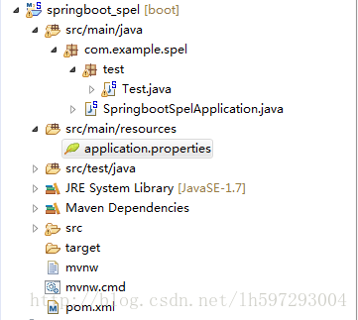

application.properties属性文件：

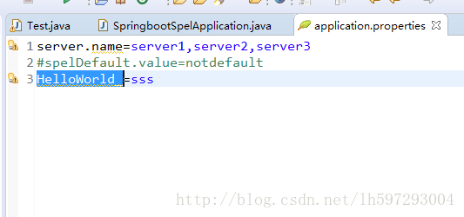

Test.java文件：

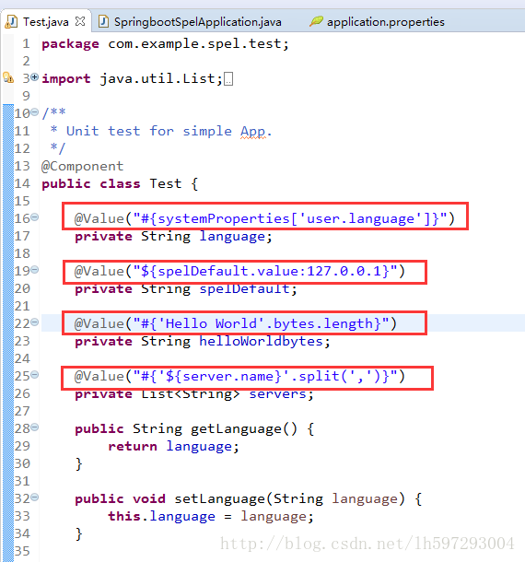

SpringbootSpelApplication文件：

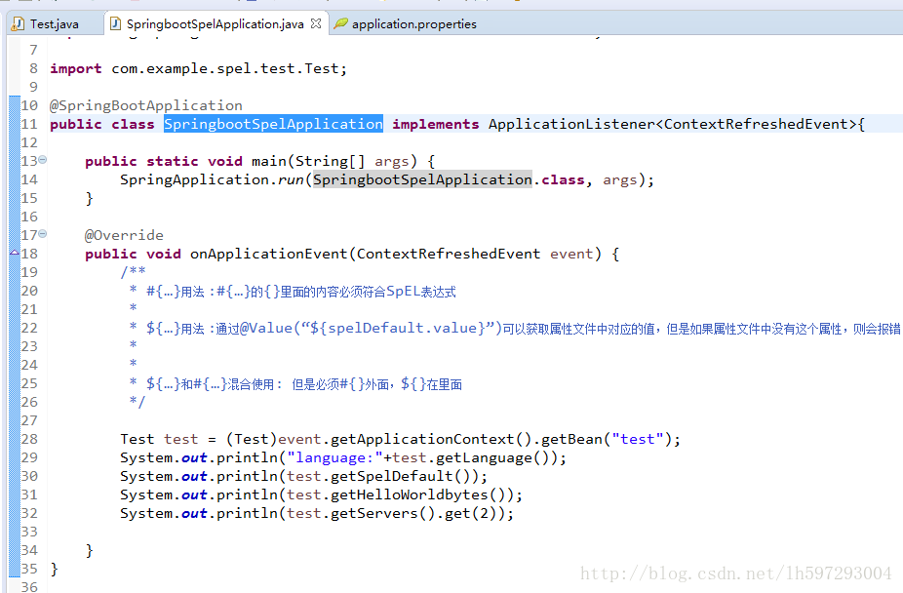

————————————————

版权声明：本文为CSDN博主「cabbageleaf」的原创文章，遵循CC 4.0 by-sa版权协议，转载请附上原文出处链接及本声明。

原文链接：https://blog.csdn.net/lh597293004/article/details/79206357